**Постановка завдання**

1. Обчислити значення виразу при різних дійсних типах даних (float й double). Обчислення варто виконувати з використанням проміжних змінних. Порівняти й пояснити отримані результати.
2. Обчислити значення виразів. Пояснити отримані результати.

|  |  |
| --- | --- |
|  | ,  при а=100, b=0.001 |

Результат першого завдання при використанні типу double

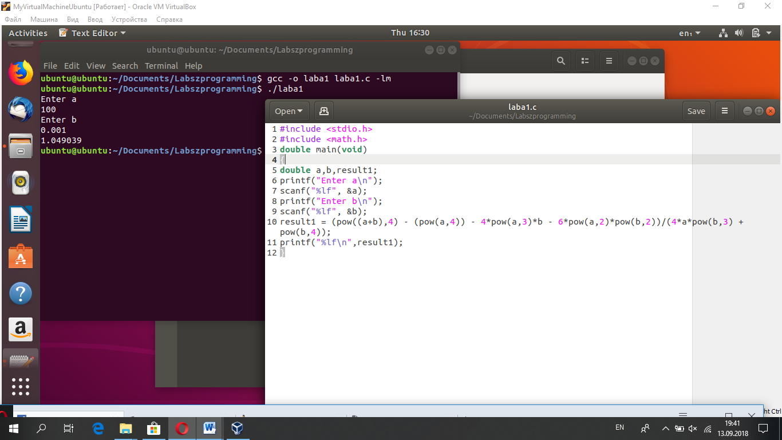

Результат першого завдання при використанні типу float

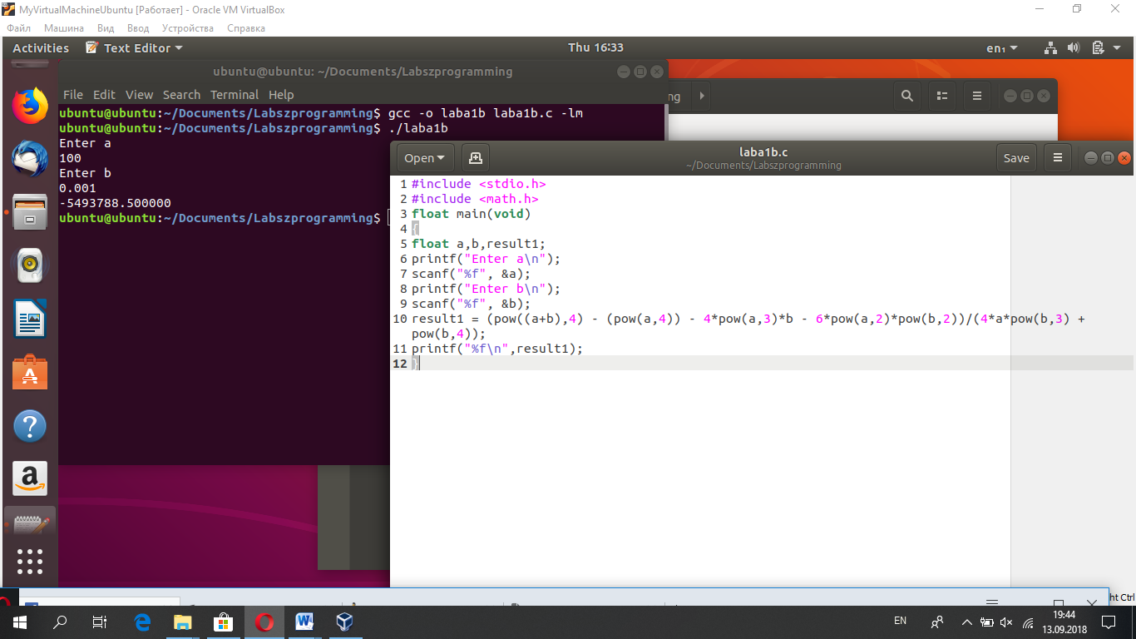

Як бачимо,при використанні типу подвійної точності вираз набуває правильнішого значення.

Завдання 2

1. n++-m
2. m-- >n
3. n-- >m

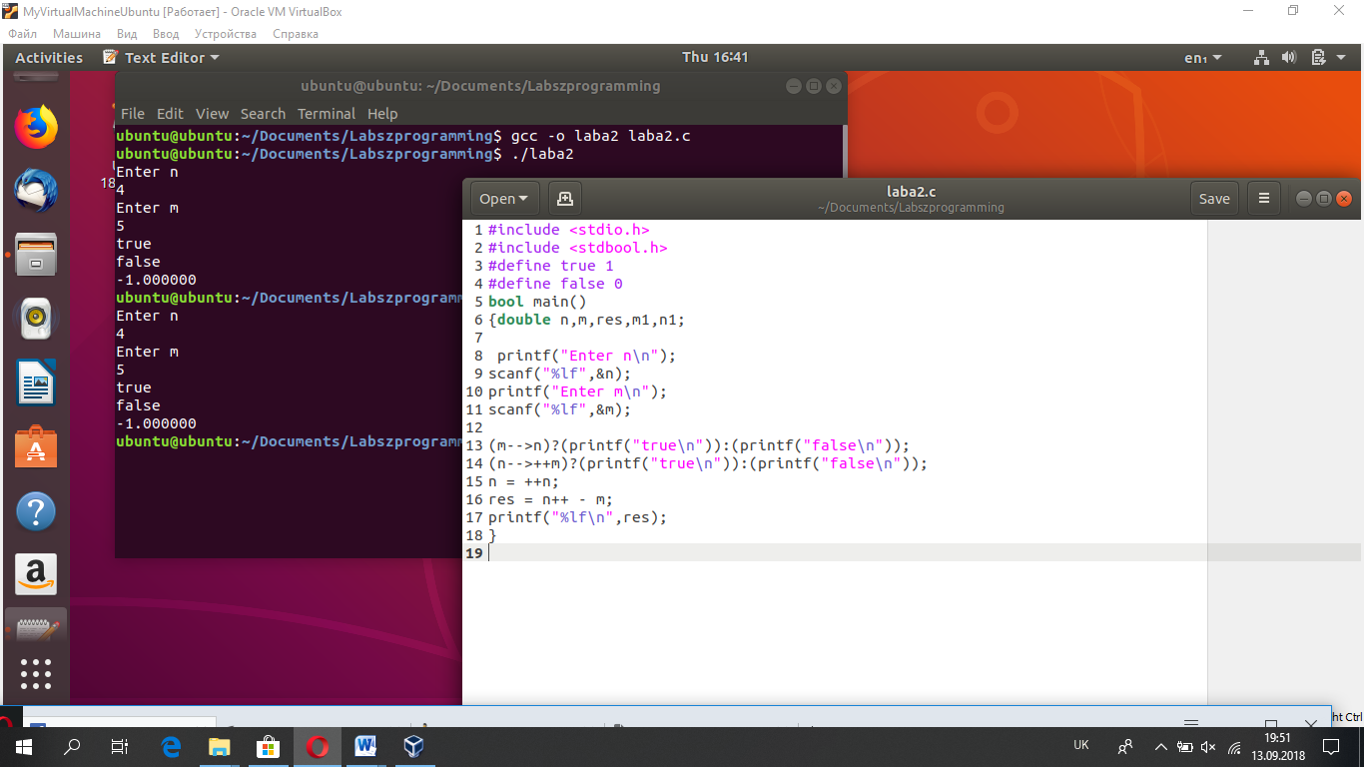

**Знак >,< ,+,- мають більший пріоритет ,ніж інкемент/декремент ,отже якщо ми постфіксним способом декрементуємо змінну,то щоб повернути в наступному завданні їй первинне значення ,ми маємо інкрементувати її,тоді результат буде правильним.**

**Висновок : я вивчив елементарні операції над числами ,пріоритетність інкременту/декременту,директиви вводу/виводу ,підключення математичної бібліотеки та нескладні команди компілятора.**